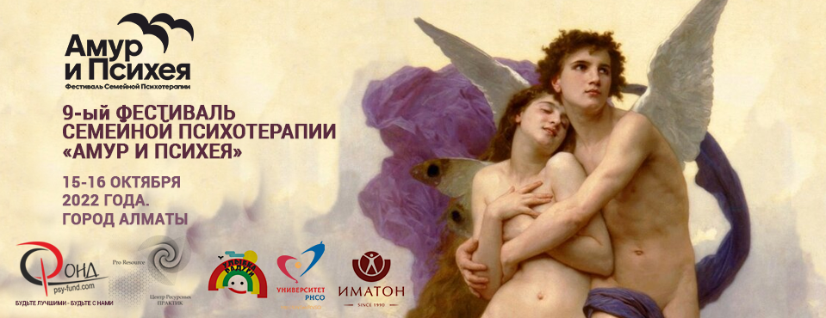

ПРИГЛАШЕНИЕ
СПИКЕРУ ФЕСТИВАЛЯ

__________________________________________________

Приглашаем Вас принять участие в составе спикеров 9-го Фестиваля семейной психологии и психотерапии «Амур и Психея»

ОФИЦИАЛЬНЫЕ ПАРТНЕРЫ ФЕСТИВАЛЯ:
Институт практической психологии «Иматон» г. Санкт-Петербург, Российская Федерация, https://www.imaton.ru/
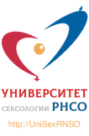Университет сексологии РНСО г. Москва, Российская Федерация https://unisexrnso.ru

ПАРТНЕР И ОРГАНИЗАТОР ФЕСТИВАЛЯ:
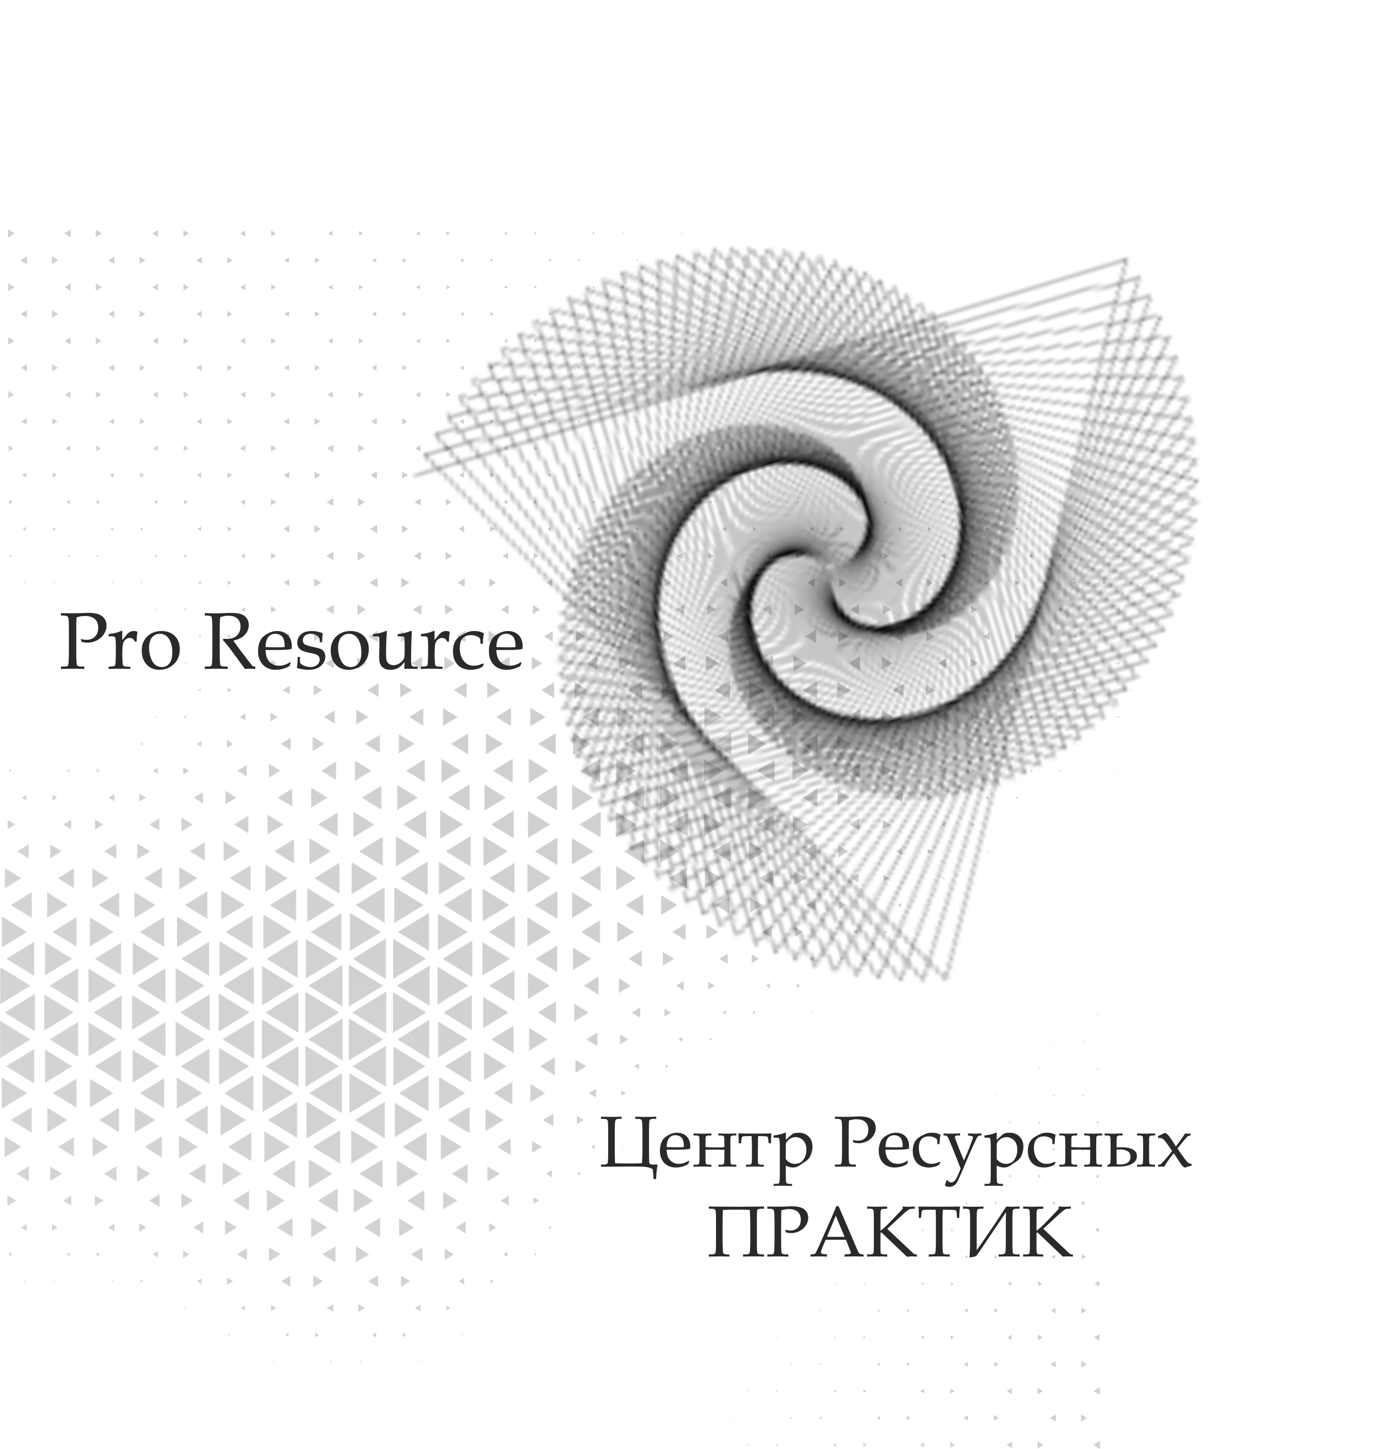Центр Ресурсных Практик "ProResource" г. Алматы, Республика Казахстан , инстаграмм @pro.re.source, @polyakova.valentina , @yelenaagape

ДАТА ПРОВЕДЕНИЯ: 15-16 ОКТЯБРЯ 2022 ГОДА
ФОРМАТ МЕРОПРИЯТИЯ: участие он-лайн и очно
МЫ В ИНТАГРАММ: amur_psiheya
С УВАЖЕНИЕМ К ВАМ - АВТОР ФЕСТИВАЛЯ: Терентьева Ирина

